

|  |  |  |  |  |
| --- | --- | --- | --- | --- |
| 16 | 105,0,95 | 80,75,30 | 0,30,15 | 15,70,100 |

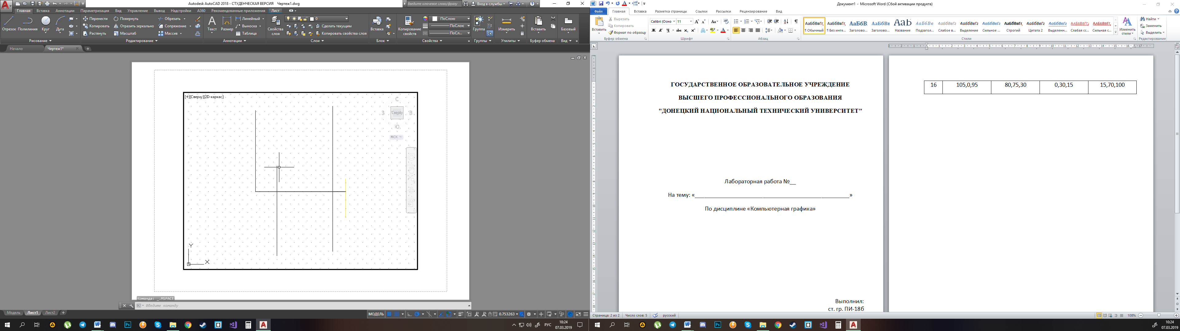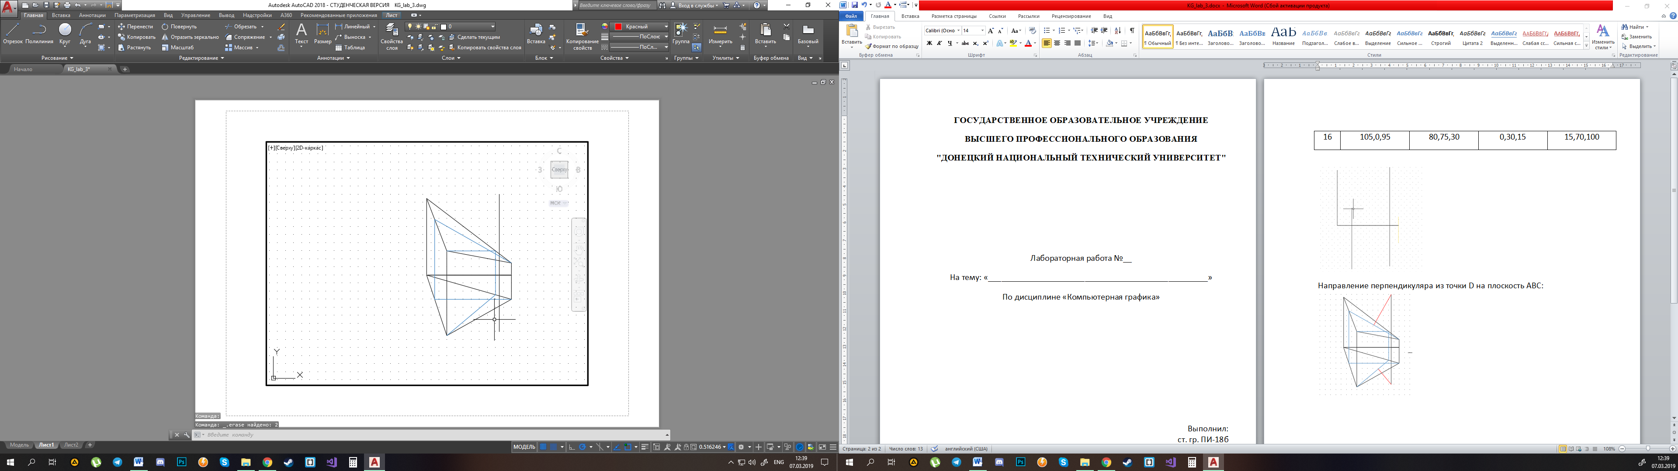

Направление перпендикуляра из точки D на плоскость ABC: 